Nama : Ginar Cut Baktiyanesa

NIM : 10118289

Kelas : IF – 7

TUGAS SISTEM DIGITAL

Aplikasi Penggunaan Sensor Kamera untuk Menganalisis Hewan Ternak

Teknologi adalah keseluruhan sarana untuk menyediakan barang-barang yang di perlukan bagi kelangsungan dan kenyamanan hidup manusia. Pada awalnya teknologi dibuat untuk memudahkan pekerjaan manusia. Tetapi semakin lama teknologi semakin berkembang tentunya kebutuhan manusia juga meningkat. Dengan kebutuhan atas teknologi ini, permintaan pasar akan semakin melonjak naik. Maka dari itu orang-orang yang berkompeten di bidang teknologi ini terus mencari, membuat dan berusaha mengembangkan teknologi.

Teknologi ini tentunya sudah tersebar dalam segala bidang, salah satunya dalam bidang peternakan. Dalam bidang peternakan teknologi sangat dibutuhkan untuk memudahkan para peternak mengetahui kondisi hewan ternak yang mereka miliki. Tetapi para peternak di Indonesia masih kurang mengetahui untuk apasih teknologi dalam bidang peternakan ini.

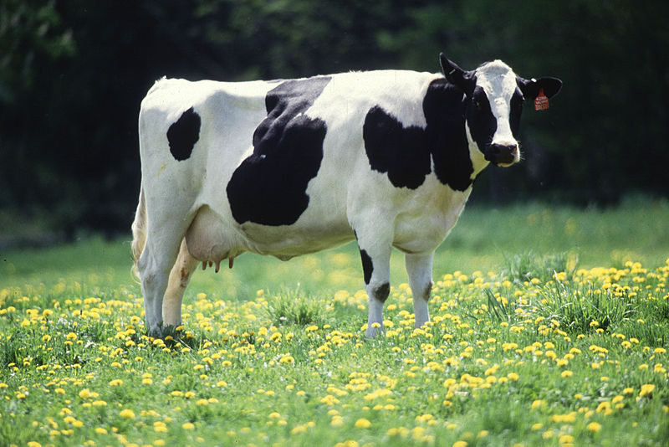

Maka dari itu disini saya mencoba menuangkan ide yang saya miliki, tentunya dengan adanya ide ini, diharapkan peternakan-peternakan di Indonesia semakin berkembang dan kualitas hewan-hewan ternak di Indonesia dapat bersaing dengan kuliatas hewan-hewan ternak di negara lain. Dengan adanya teknologi ini juga, daging hewan di peternakan menjadi lebih enak dan sehat karena peternak dapat selalu mengontrol segala aktifitas hewan ternak yang mereka miliki secara mudah dengan rutin.

Teknologi ini dibuat untuk memudahkan para peternak mengontrol hewan ternak di dalam kandang. Peternak hanya memerlukan sebuah aplikasi yang telah disambungkan pada sebuah kamera yang telah diberi sensor dan di program untuk memantau kegiatan hewan di dalam kandang. Kemudian tempatkan kamera pada tempat yang strategis agar kamera dapat memantau seluruh kegiatan hewan ternak beserta isi kandang tersebut.

Sensor kamera ini bekerja dengan memindai seluruh isi yang ada pada kandang hewan ternak tersebut. Di mulai dari memindai satu per satu hewan ternak untuk mengecek suhu badan hewan tersebut, kemudian memindai makanan yang di makan hewan tersebut apakah termasuk normal atau tidak. Setelah itu, sensor ini bekerja untuk memindai isi kandang hewan ternak. Kemudian data hewan ternak akan di kirimkan ke aplikasi yang dimiliki peternak. Dalam aplikasi ini kita dapat memantau apa saja yang terjadi dalam kandang hewan ternak yang peternak miliki. Jika terjadi sesuatu, aplikasi ini akan memberikan pemberitahuan lewat smartphone peternak. Seperti pemberitahuan perbedaan suhu tubuh pada hewan ternak, pemberitahuan apakah hewan tersebut terserang penyakit atau tidak yang dapat di lihat dari normal atau tidaknya makanan yang hewan ternak makan, sampai pemberitahuan tentang kandang hewan ternak yang harus segera dibersihkan dan kapan waktu yang tepat untuk memberikan pakan pada hewan ternak.